Caso de Prueba No. TC-05

Elaborado por: Berny Navarro

Fecha de Creación: 27/02/2026

Descripción
Validar que se haga el ingreso de un usuario correctamente con todas las normas validadas.

Requerimiento Asociado:
R.3 Gestión de usuarios
R.3.1 Registrar usuarios

Precondiciones
N/A

Datos de Prueba:
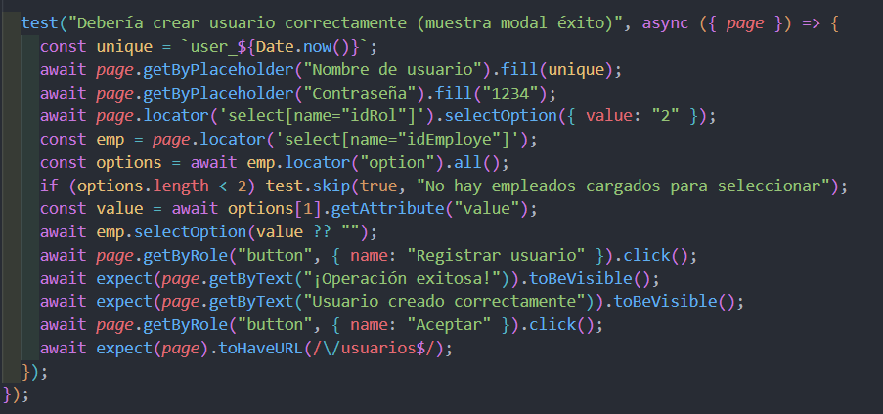

Pasos
Paso | Acción a realizar | Resultado Esperado | Comentarios
1 | Ingresar nombre único | Aceptado
2 | Ingresar contraseña válida | Aceptado
3 | Seleccionar rol | Aceptado
4 | Seleccionar empleado | Aceptado
5 | Presionar registrar | Se muestra modal de éxito
6 | Verificar mensaje | "¡Operación exitosa!"
7 | Verificar mensaje | "Usuario creado correctamente"
8 | Presionar Aceptar | Navega a /usuarios

Resultados esperados: El usuario se registra correctamente en el sistema.

Observaciones
Se utiliza un nombre único para evitar duplicados.

